Dybdelæring: Møtet med en nasjonalt teknovitenskapelig satsning

Introduksjon
Sommeren 2017 søkte jeg på og ble akseptert i en stilling som student representant for Norsk studentorganisasjon (NSO) der jeg representerte studentenes interesser i prosessen med å skape nye prosesser rundt innkjøp av læringsadministrative systemer blant høyere utdanningsinstitusjoner i Norge. Selv om det bare var arrangert et par møter i forbindelse med denne prosessen før den stoppet opp ble dette min inngang i en større prosess. Nemlig transformasjonen av selve den digitale identiteten som medierte forholdet mellom LMS og utdanningsinstitusjonen. Dette var nettopp tiden da andre generasjon av Feide var rullet ut, hvilke førte til enorme omveltninger på tvers av utdanningssektoren. I dette kapitelet beskriver jeg dybdelæring-konseptets performativitet i utformingen av den digitaliserende skolen som en lokasjon på nasjonal skala. Jeg beskriver hvordan skaleringen av det læringsteknologiske markedet skjer.
I forrige kapitel var det vist at Ludvigsen-utvalgets NOU la grunnlag for et mulig a-politisk kunnskapsgrunnlag i skolen. I løpet av de to rapportene til utvalget ble resultater fra de nasjonale og transnasjonale prøve-regimene knyttet sammen med ny forskning om læring som en naturlig prosess og dens verdi i det fremvoksende samfunnet/arbeidsmarkedet. Verdien av (dybde)læring som en naturlig prosess ble nemlig til i den demonstrerte avstanden mellom barna i den norske skolen i dag og kravene de vil møte i verden utenfor. «Å lære å lære» var forstått som livsnødvendig (om ikke for å overleve så for å leve ’godt’) både for individet og for nasjonen, samtidig som nødvendigheten av bruke en større og større andel av livet under utdanning satte større krav til at skolen utviklet seg i takt med menneskets naturlige behov. Slik vi skal se i første del av dette kapitelet skapte problemstillingen som skolen ble stilt ovenfor i møte med utbredelsen av digitale verktøy i et ’digitaliserende’ samfunn en bred interesse for å konstruere ny og mer ’menneskelig’ teknologi.

Konstruksjonen av et kunnskapsgrunnlag
Online og mobile teknologier faseliterer akkumulasjonen av store mengder data på tvers av bedrifter, industrier, stater, og andre arenaer. Slik Niall Sclater (2017, s. 10) skriver i Learning analytics explained har tilgang til Internettet blitt et viktig aspekt av utdanningen, og tilogmed essensielt om den lærende skal kunne utvikle seg til å bli en effektiv borger og ansatt i en verden organisert digitalt. Internettet har fremmet nye kommersielle utdanningsaktører online og såkalte massive open online courses (MOOCs) tilbyr online utdanning til mange millioner globalt (ibid). Når våres liv i større og større grad sammenflettes med teknologi generer dette store mengder «digital exhaust» igjennom bruken av Internet-tilkoblede forlengelser av oss selv. Bruken av analyse-verktøy (analytics) til å prosessere og hjelpe å tyde denne dataen har tillatt organisasjoner å utvikle bedre innsikt i folks aktiviteter og optimalisere organisatoriske prosesser og produksjon. «Business intelligence», som dette feltet ofte kalles, har vært essensielt for overlevelsen og ekspansjonen blant mange bedrifter og blir stadig mer essensielle verktøy også i andre sektorer (ibid, s. 9).
Skaleringen av disse verktøyene sto sentralt på agendaen i forumene jeg deltok i og særlig viktig for utviklingen i på tvers av disse kontekstene var overgangen til neste generasjon av ’Felles Elektronisk IDEntitet’. Det som ble kalt for Feide 2.0.

Uninett hadde allerede prosesser på gang der de blant annet utførte ’en datafokusert kartlegging av egen tjenesteproduksjon som første steg i et arbeid med en videreutvikling av tjenestene slik at de i større grad støttet nye målbilder for utdanning og forskning’. Når jeg i september 2017 deltok i møtet med gruppen som arbeidet med LMS økosystem brukstilfeller handlet dette om de skiftende behovene til studenter, undervisere og administratorer i et skiftende digitalt miljø. Og, i løpet av vinteren 2018, utarbeidet lederen for dette samarbeidet, Heidi Bergh-Hoff, et samarbeid med Sentere for Fremragende Utdanning (SFU), rundt det som ble beskrevet som skapelsen av et ’Next Generation Digital Learning Environment’ (NGDLE).

I rapporten fra gruppen som utarbeidet begrepet i 2012 sto det at:
«We have adopted the term next generation digital learning environment (NGDLE) for what should come after the LMS [learning management system] era. The term pulls together several key themes. What comes next must be informed by the new learning-centered model that increasingly characterizes higher education practice (hence next generation). It must of course be digital, given that digital technology has become a component of virtually all teaching and learning practice. It must be about learning, since learning ties together learner and instructor. Finally, it must be an environment or ecosystem – a dynamic, interconnected, ever-evolving community of learners, instructors, tools, and content.»

Slik ... , som var del av gruppen som skapte begrepet i 2015 beskrev dets opprinnelse:
«As all researchers know, a key to doing good, research is finding the right question, and the team quickly discovered that a question asking about the next generation LMS was the wrong question. Very early in the research process, Randy Bass of Georgetown University pointed us in the right direction when he said in an interview with the research team “If it’s an environment that’s somehow being provided by a single enterprise system, then no, stop now…. It seems to me it’s a worthy goal to ask. ‘How is it going to optimize the environment around it for education?’” Clearly, anything that was a system (the “S” in “LMS”), in the sense of one-size-fits-all-approach, was by itself a dead end.”

Læringskomiteen
Læringskomiteen var et forum for aktører på tvers av utdanningssektoren interessert i utviklingen, tilpassingen og bruken av tekniske standarder som lå under Standard Norge. En teknisk standard besto vanligvis av et formelt dokument som etablerte uniforme tekniske kriterier, metoder, prosesser og praksiser. Standard Norge var en privat virksomhet som var beskrevet som å speile arbeidet innen transnasjonale virksomheter slik som den Internasjonale standard organisasjonen (ISO) og den Europeiske komiteen for standardisering (hvorav den siste er offentlig). Til forskjell fra tekniske spesifikasjoner knyttet til lovverket sertifiserte det å ha dokumentert at en virksomhet fulgte en slik standard og standarden var derfor noe mange organisasjoner kjøpte igjennom Standard Norge.
Høsten 2017 og våren 2018 var det mye aktivitet i Læringskomiteen knyttet til bruken av nye

Regjeringens digitaliseringsstrategi i grunnskolen (s.19) sier videre at:
«Når skolen skal velge digitale læremidler er det... behov for også å vurdere hvordan læremiddelet utnytter det digitale mediets muligheter på ulike måter. Nye teknologier og bruk av store datamengder åpner for nye muligheter for adaptive læremidler og læringsanalyse, men krever også økt oppmerksomhet om kvalitet, etikk, personvern og informasjonssikkerhet. For lærere vil det være særlig utfordrende å vurdere hvilke forhåndsdefinerte valg som gjøres i et adaptivt læremiddel, for eksempel hva som måles, hvilket elev- og læringssyn som legges til grunn og hva slags oppgaver og lærestoff som blir tilgjengelig for hvilke elever.»

Dybdelæring og møtet med Edtech
Verdisettingen av den lekende og aktive eleven var ikke bare noe jeg kun observerte i den historiske avstanden markert i de forskjellige skolebyggenes arkitektur. Denne fremstillingen (imaginary) hadde i stor grad fremtredd i forarbeidet jeg gjorde allerede før jeg kom til skolen. Scandinavian Education Technology Transformation messa jeg var på i Lillestrøm kort tid før jeg kom til Mellomstad var første stedet jeg hørte om ’dybdelæring’ i skolen, en ide som viste seg å ha oppnådd stor oppmerksomhet i forbindelse med Ludvigsen-utvalgets (norske) offentlige utredning av reformen (NOU 2014:7; NOU 2015:8).
Jeg la med en gang merke til bruken av dette konseptet fordi jeg var interessert i ’deep learning’ teknologi og fremveksten av svært kraftige nevrale nettverk innen kunstig intelligens (KI). Disse formene for maskin læring var sentrale teknologi innen den tidlige (fjerde) ’industrielle’ revolusjonen der man for første gang hadde begynt å beskrive KI som noe virkelig; som ’noe’ i samtiden. Denne objektiviseringen (Callon & Muniesa, 2005) av KI baserte seg et prinsipp om at programmererne skulle ’kode’ så minimalt (og etterhvert ingenting) av måten et program ’valgte’ å løse et problem på. Mens IBM maskinen Deep Blue, som slo verdens beste sjakkspiller i 1996, var en super-datamaskin som man greide å programmere slik at den på effektivt vis fulgte reglene i sjakk teorien var Google sin Deep Mind, som i 2016 slo verdens beste go-spiller, beskrevet som en form for robot intelligens (cognitive robotics). Dette til tross for at det ikke var en robot tilstede. Fremfor å opptre som et menneske, slik som å kunne spille sjakk, var ideen om å utvikle en generell KI
Fordi det go er et så mye mer komplekst spill enn sjakk (med uendelig mange ganger flere mulige trekk) kunne ikke Deep Mind komme i nærheten av å kalkulere alle de beste mulige trekkene men var sagt å ha lært å handle kreativt. Selv om denne assosiasjonen mellom to tilsynelatende uavhengige populære konsepter innen skole og maskin læring igjen kunne virke søkt var dette også betydningsfult i sammenheng med LA..

Singulariseringen av utdannings-skyen i Norge
- Det skjedde en singularisering av sky-tjenester i norsk utdanning. Rollen dette spilte i utformingen av kvalitetskrav i norsk skole er tema for dette kapitelet.

Når jeg et år senere, høsten 2017, ble studentrepresentant for Norsk studentorganisasjon (NSO) hos Uninett... tok jeg med meg det jeg hadde lært om måten ’god’ læring fikk verdi i en digitaliserende skole. Noe som gjorde at jeg selv kom til å representere en stemme for elever og studenter, ikke bare i arbeidet med en LMS... , men også i Læringskomiteen hos Standard Norge. Jeg ble også invitert til å delta på Uninett-konferansen 2017 i Trondheim. Det var ikke bare min tilgang til forum der denne saken ble diskutert som vokste. Saken selv virket til å vokse raskt i proporsjoner. Først lærte jeg om omorganisering som var på gang blant sentrene for IKT pedagogikk på Universitetet i Oslo, slik at et senter direkte under rektor for utdanning ved universitetet påtok jeg mandatet til tre tidligere sentre underlagt forskjellige deler av administrasjonen. Noe etter lærte jeg om omorganiseringen av Uninett og hvordan Kunnskapsdepartementet (KD) ville ta direkte styring over deler av deres virksomhet, samtidig som Utdanningsdirektoratet (UDIR) fusjonerte med Senter for IKT i utdanningen.
Slik min kontakt i Uninett/Unit, Heidi Bergh-Hoff, fortalte meg i et intervju var årsaken til at denne strukturelle endringen som fant sted nesten helt synkront på tvers av nivåer transformasjonen av det hun kalte for ’virksomhetsarkitekturen’ i offentlig sektor. Bergh-Hoff fortalte at hun baserte sin forståelse på modellen i Jeanne Ross mfl. (2006) Enterprise architecture as strategy: Creating a foundation for business execution. Dette var en modell som forklarer hvordan IT systemer kan utvikle seg til å bli et fundament for iverksettelsen og utføringen av strategi; hvordan informasjonsteknologi (IT) kan skape grunnlaget for fleksibilitet. Ross mfl. (ibid, s. 2) skriver om selskaper som lykkes i møte med det store ytre presset fra globalisering mm.: «We believe these companies execute better because they have a better foundation for execution. They have embedded technology in their processes so that they can efficiently and reliably execute the core operations of the company. These companies have made tough decisions about what operations they must execute well, and they’ve implemented the IT systems they need to digitize those operations.»
Slik Bergh-Hoff forklarte “The world according to Heidi”:
«I gamledager, før man hadde IT systemer, var alt manuelt. Også kom første fase i modelen der alle virksomheter hadde en prosess de skulle støtte og hvor de bygde elektroniske løsninger for å støtte denne prosessen. Når utviklingen gikk videre fant man ut at det var noen felles ting i bunn alle virksomhetene behøvde å ha på plass og man behøvde ikke ørte-og-førte systemer til å gjøre den samme jobben. Da skjedde det en standardisering i forhold til verktøy konfigurasjon. Når det var i boks gikk man videre og sa at 'vet du hva? Det vi egentlig har behov for er å støtte hele virksomheten og flere elementer og IKT-komponenter som spiller på lag i en sånn arkitektur'. Dette er overgangen til fase tre som er derfor vi nå går inn i en fase der man beveger seg vekk fra silo-prosess til et digitalt læringsmiljø som består av flere komponenter som spiller på lag: LRS, Learning objekt repository, og gjerne et eksamenssystem, og en arbeidsflate, grensesnitt inn mot HR osv. Dette er en modning av industrien og bruken av IKT. Det er også snakk om en fjerde fase som handler om endringsevne og endringshastighet som er forbi denne fasen vi er i nå.»

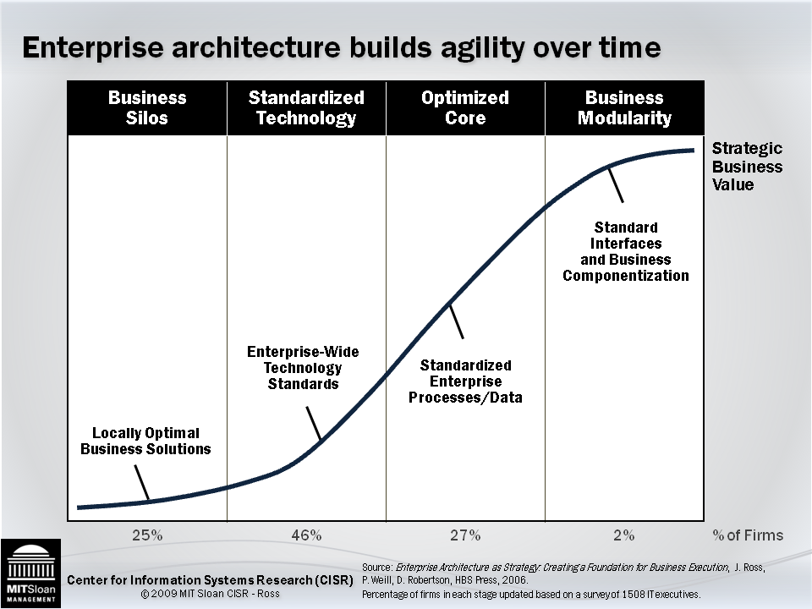
Noe av det interessante med å observere de strukturelle endringene på denne måten var at forskjellige deler av offentlig sektor som baserte sine virksomhetsprosesser/data i den samme infrastrukturen kunne oppfattes som en stor virksomhet.
På Uninett-konferansen var slagordet også et spørsmål: «What’s in it for me?» Det skjedde en administrativ standardisering som virket til å nokså radikalt gripe inn i administratorene sitt ansvarsområde, og deres (miljøets) interesser ble bragt frem som utgangspunkt for en samtale om de etiske problemstillingene knyttet til infrastruktur-endringene. Et eksempel på dette som ble tatt opp i åpningstalen var farene ved at virksomheter knyttet sine kjerneprosesser til Microsoft Office 365 og sektoren sitt handlingsrom ovenfor slike globale giganter.

«jeg mener at grunnen til at Unit oppsto var at det var for mye fragmentering, ingen kunne beslutte noe og det var ikke effektivt for sektoren - **Økonomisering**. Og Uninett tilba fellestjenester. Vi kunne gjøre det som var lurt for å tilby best mulig fellestjenester. En av disse fellestjenestene var anskaffelsen av fellessystemer. En felles anskaffelse er interessant til en hvis grad, men mulighetene for harmonisering i sektoren kommer først og fremst når de bruker det på en harmonisert måte. Så i en forlengelse av anskaffelsen av LMS så kunne vi gå ut å spørre om de var interessert i en felles måte å bruke det på. Da var det greit. Men om vi ikke hadde kjørt en felles anskaffelse så hadde det ikke vært ok for oss å gå ut å være selværklært leder for hvordan man skal bedrive økonomien, og undervisningen, og det ene og det andre. Det var ikke vår rolle. Men Unit derimot har i vedtektene et mandat til å harmonisere i flere områder. Hvor denne grensen går tørr ikke jeg å si på stående sparket. Men det må tolkes ut fra det som står i vedtektene. Vi har brukt veldig mye krefter de siste mnd på å definere en styringsmodell, der det er institusjonene som er med i en struktur hvor vi bestemmer hvordan vi skal fatte besluttninger i sektoren. Og hvis vi får det til å fungere så kan det være det som vi har mangelet for å fatte besluttninger for helheten.»
«se på Difi sin nasjonale arkitektur. Der har de noe som heter samhandlingsarkitekturen. Dette påpeker at all samhandling foregår på fire dimensjoner: Juridisk, organisatorisk, semantisk og teknisk samhandling. Det du peker på er teknisk samhandling. I noen grad inneholder de litt semantikk, men ikke mye. Denne styringsmodellen som er definert gir handlingsrom hvis vi greier å forankre og forståelse for aktivitene. Vi har et fagutvalg for utdanning, for forskning, for infrastruktur mellom data, også er det IT sikerhet og arkitektur som går på tvers. Og sa jeg administrasjon? Innenfor disse fagområdene, hvor det er fagutvalgene som er bemannet av sektoren, så går det fint an å mene noe om prosessstandardisering av administrative systemer for eks. Digitaliseringsstrategien sier jo at den ønsker studentmobilitet og distanselæring. For å få til disse tingene så må du skru litt på prosessene dine, i tillegg til de tingene som standardene leverer.»

På denne måten repeterte konferansens arrangører også det første prinsippet i regjeringens digitaliseringsstrategi, ’brukeren i sentrum’, noe som også ble understreket av assisterende departementsråd i Kunnskapsdepartementet, Espen Åsen, i åpningstalen på arrangementet. Åsen var tydelig på at brukeropplevelsen skulle være førende for utviklingen av nye tjenester, samtidig som dette betydde at digitalisering derfor skulle løftes opp på et strategisk nivå. Utarbeidelsen av felles mål innenfor en slik endrende retorisk skala ønsket han at skulle bygge på et økt samarbeid mellom kommuner, stat og markedet. Den ytere faren som bandt denne alliansen sammen var behovet for å stå opp imot de store (internasjonale) selskapene innenfor tech-bransjen. Den norske offentligheten formet seg altså rundt verdien av ’brukermedvirkning’. Dette behovet sto sentralt i direktivene fra regjeringen, men Kunnskapsdepartmentet definerer ikke hvordan dette skulle gjøres i praksis. Noe som i og for seg også var en nødvendighet for et slikt styringspremiss.
Den dobbelte betydningen av tema ’What’s in it for me’ var sånn sett beskrivende for ko-konstruksjonen av denne nye strukturen i sektoren og det nye teknologiske landskapet i offentlige sektor - det man kunne kalt for et cloud-scape på engelsk. En representant fra Uninett beskrev dette som «Hva [endringene] betyr for den enkelte og hva det betyr for oss som organisasjoner.» En ny virkelighet Åsen beskrev med referanse til hvor undervurdert betydningen av både mikroprosessoren og iphone var av mange ledende industritopper, og pekte fremover mot muligheter og utfordringer med referanse til nåtidens nye teknologier; robotisering, sensorteknologi, Tingenes Internett, Stor Data og Kunstig Intelligens. Han snakket direkte til min interesse for hvordan disse teknologiene føyer seg inn sammen med mikroprosessoren og iphone blant de historiske transformasjonene av hva datamaskinen er, og hvordan det endrer subjektet til brukeren. Som han sa ville dette føre til nye tjenester, men også ny opplevelser vi knapt kan forestille oss. «Mye vil være tilgjengelig, når som helst, hvor som helst.» Noe Åsen ser i sammenheng med tap, men også skapelse, av arbeidsplasser, og nye sikkerhets- og personvernutfordringer. Norge sies å være godt rustet, blant annet på grunn av den allerede høye bruken av digitale teknologier.

Sentrene på Universitetet i Oslo som jeg først var i kontakt med for å fremme spørsmålet om hvordan investeringer og strategi knyttet til IKT pedagogisk utvikling ble kartlagt og delt med offentlige forum, slik som studentparlamentet og media-kanaler.
Skapelsen av interoperabilitet mellom digitale verktøy igjennom ordningen av deres deler.

